Folke GRÄSBECK, Pianiste  Né en Finlande, il a étudié le piano au conservatoire de Turku puis à l’Académie Sibelius d’Helsinki ainsi qu’en Grande-Bretagne avec une disciple d’Arthur Schnabel : Maria Curcio-Diamand. Très jeune, Il reçoit le premier prix du concours national des pianistes en Finlande et entame une carrière qui le mènera, comme soliste et en musique de chambre dans toute l’Europe, ainsi qu’aux Etats-Unis, Egypte, Israël, Emirats Arabes Unis, Mexique et au Japon. Son répertoire comporte entre autres une trentaine de concertos, mais il est de plus en plus centré sur la musique Scandinave, particulièrement celle de Sibelius. Gräsbeck joue un rôle important dans le projet d᾿edition complète de Sibelius pour BIS Records, participant à 24 disques dont l᾿intégrale de la musique solo pour piano (10 CDs) et à des disques de chansons, œuvres avec instruments solos et avec chœur. Son répertoire renferme également le quintette pour piano, quatre quators pour piano et cinq trios pour piano de Sibelius.  Parmi les distinctions qui lui ont été attribuées nommons l᾿Ordre du Lion de Finlande (2009) et la Médaille Sibelius de la Societé Sibelius de Finlande (2014). Il est dirécteur artistique du festival Sibelius à Korpo depuis 2002. | 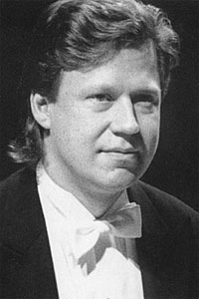  Folke Gräsbeck
De plus, Folke Gräsbeck enseigne la musique de chambre et l’accompagnement à l’Académie Sibelius d’Helsinki, et il mène une carrière d’accompagnateur dans le sens le plus noble du terme ; il accompagne depuis de nombreuses années les solistes et les chanteurs les plus prestigieux lors de leurs tournées. Il collabore très régulièrement chaque année depuis seize ans avec Helen Lindén (Violoncelliste Finlandaise) et Olivier Pons (Violoniste Français), pour des concerts et tournées qui les ont menés en Scandinavie, Italie, France, Caraïbes…

